ВИКОНАВЧИЙ ОРГАН КИЇВСЬКОЇ МІСЬКОЇ РАДИ
(КИЇВСЬКА МІСЬКА ДЕРЖАВНА АДМІНІСТРАЦІЯ)

Річний звіт
про результати реалізації у 2015 році
Стратегії розвитку міста Києва до 2025 року

Київ – 2016
ЗМІСТ
 | Вступ……………………………………………………………………….. | 3
1 | «Першокласна інфраструктура»………………………………….......... | 5
1.1 | Транспортна інфраструктура……………………………………………… | 5
1.2 | Дорожня інфраструктура………………………………………………….. | 6
1.3 | Житлово-комунальна інфраструктура………………………………….… | 9
2 | «Ощадлива енергетика»…………………………………….…………… | 12
3 | «Зроблено в Києві»………………………………….……………………. | 13
4 | «Електронний уряд»……………………………………………………… | 15
5. | «Культурна височина»…………………………………………………… | 16
6. | «Дніпровська перлина»………………………………………………….. | 19
7. | «Здоровий киянин»……………………………………………………….. | 20
7.1. | Спорт та робота з молоддю………………………………………………… | 20
7.2. | Охорона здоров’я……………………………………………………………. | 20
7.3. | Соціальний захист…………………………………………………………... | 22
7.4. | Ринок праці та зайнятість…………………………………………………... | 23
7.5. | Освіта і наука……………………………………………………………….. | 23
8. | «Центр поруч з домом»…………………………………………………… | 25
9. | «Міжнародна гавань штаб-квартир»……………………………........... | 27
 | Підсумок ……………………………………………………………….… | 28
 | Додаток 1. Цільові показники виконання Стратегії розвитку міста Києва до 2025 року …………………………………..…….

Вступ

Стратегія розвитку міста Києва до 2025 року (далі – Стратегія), затверджена рішенням Київської міської ради від 15.12.2011 № 824/7060, є базовим нормативним документом, що визначає стратегічні ініціативи та пріоритети довгострокового розвитку міста.

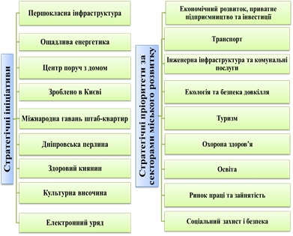

Стратегією визначено концептуальне бачення майбутнього образу міста Києва до 2025 року, який має стати інноваційним центром східноєвропейського регіону з потужною конкурентною позицією та чіткими пріоритетами розвитку.
Основна стратегічна мета – якість життя, що визначається економічним добробутом і комфортом життя у місті.
Тому ключові заходи з реалізації Стратегії спрямовані поетапно забезпечувати суттєве покращення якості життя киян, зростання економіки міста, збереження його історичної та архітектурної самобутності.
Прийняття постанови Кабінету Міністрів України від 06 серпня 2014 року № 385, якою було затверджено Державну стратегію регіонального розвитку на період до 2020 року (далі – Державна стратегія), обумовило приведення Стратегії розвитку міста Києва до 2025 року у відповідність з Державною стратегією регіонального розвитку на період до 2020 року в частині прогнозних значень цільових показників реалізації регіональної стратегії та індикаторів, на досягнення яких спрямована Державна стратегія.
Підписання у 2014 році Угоди про асоціацію України з Європейським Союзом підтвердило, що майбутнє нашої країни – в Європі, і місто Київ має реалізувати свою унікальну місію, зробити свій суттєвий внесок у трансформаційні процеси державотворення на засадах ринкового саморегулювання та саморозвитку.
Зусилля київської міської влади у 2015 році були спрямовані на досягнення економічного зростання на основі власного потенціалу, посилення інвестиційної та інноваційної активності, удосконалення механізмів управління розвитком міста на засадах smart-city, відкритості та прозорості, та внаслідок цього підвищення конкурентоспроможності міста, зростання добробуту населення, забезпечення належного функціонування інженерно-транспортної та комунальної інфраструктури, доступності широкого спектра соціальних послуг та дотримання високих екологічних стандартів.
Основними викликами, що не сприяли в повній мірі реалізації визначених Стратегією ініціатив та пріоритетів розвитку міста у 2015 році, є різка зміна геополітичної та фінансово-економічної ситуації як в Україні в цілому, так і в її столиці. Проблеми збереження цілісності та життєздатності країни, безпеки та цивільного захисту населення вийшли на перший план.

1. «Першокласна інфраструктура»

Інфраструктура – важлива передумова економічного розвитку. Прогнозований економічний ріст, збільшення потреб населення і підприємств підвищують навантаження на інфраструктуру міста.

Наразі існує дві основні проблеми транспортної та інженерної інфраструктури Києва: недостатня забезпеченість і значна їх зношеність.

1.1. Транспортна інфраструктура
Київська міська влада, усвідомлюючи значення транспортної інфраструктури для ефективної життєдіяльності столиці, приділяла велику увагу для реалізації стратегічної ініціативи «Першокласна інфраструктура» в частині транспортної інфраструктури.
Стратегічним завданням на найближчий час є поліпшення автотранспортної ситуації в місті. Для швидкого пересування містом Київ повинен отримати комфортний та беззбитковий громадський транспорт і розвивати альтернативні способи пересування задля перерозподілу міського пасажиропотоку.
Комплексна модернізація та оновлення вагонів
КП «Київський метрополітен»
Департаментом транспортної інфраструктури виконавчого органу Київської міської ради (Київської міської державної адміністрації)реалізовано проект комплексної модернізація вагонів за рахунок коштів цільових (екологічних) зелених інвестицій (в рамках виконання вимог Кіотського протоколу).
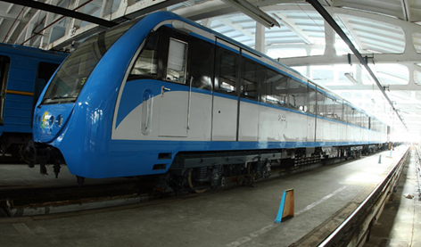 | За звітний період відповідно до договору, укладеного між Департаментом транспортної інфраструктури виконавчого органу Київської міської ради (Київської міської державної адміністрації) та ПАТ «Крюковський вагонобудівний завод» проведено комплексну модернізацію 25 вагонів.
Станом на 01.01.2016 модернізовані вагони введені в експлуатацію та здійснюють перевезення на Святошинсько-Броварській лінії.
Оновлення рухомого складу
У Києві постійно оновлюється склад громадського транспорту.
У 2015 році було закуплено 5 одиниць трамвайних вагонів К-1М з долею низького рівня підлоги (35% виробництва ТОВ «Татра-Юг») та 2 одиниці п’ятисекційних трамвайних вагонів типу Т5В641 довжиною понад 30 метрів з долею низького рівня підлоги (100% виробництва ТОВ «СП «Електронтранс»). | 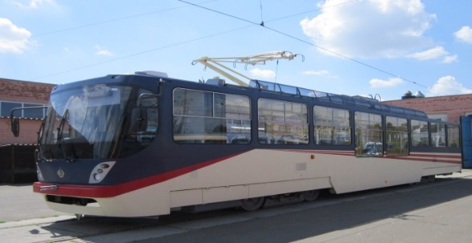
Куренівсько-Червоноармійська лінія метрополітену дільниці від станції
«Виставковий центр» до Одеської площі
Проводилось доведення об’єкта до показників затверджених проектом, а саме: виконані роботи з благоустрою території станції «Теремки», архітектурно-оздоблювальні роботи станції «Теремки», основні та внутрішні конструкції станцій «Іподром» та «Теремки», перекладання і прокладання зовнішніх мереж і комунікацій, спеціальні монтажні роботи, ліквідація будівельних майданчиків та тимчасових споруд.

1.2. Дорожня інфраструктура
Впродовж 2015 року комунальними підприємствами, що входять до сфери управління комунальної корпорації «Київавтодор», проводилися роботи із капітального та поточного ремонту дорожнього покриття вулиць столиці: здійснено капітальний та поточний ремонти 575 міжквартальних проїздів та прибудинкових територій загальною площею близько 530 тис. кв.м.
У 2015 році розроблено проектно-кошторисну документацію на:
- Будівництво та реконструкцію другої черги електропоїздів з підходами під’їздами до платформ у м. Києві;
- Будівництво тролейбусної лінії по вул. Старонаводницькій;
- Реконструкція трамвайної лінії по вул. Глибочицькій.
Розпочато розробку проектно-кошторисної документації по реконструкції трамвайних розворот них кілець на Контрактовій площі.
Завершується розробка проектно-кошторисної документації по реконструкції трамвайної лінії по вул. Алма-Атинській.
Розроблено техніко-економічне обґрунтування на реконструкцію та будівництво ділянки трамвайної лінії від вул. Гната Юри до
ЗАТ «Кисневий завод».
Виконувалися проектно-вишукувальні роботи по будівництву Великої окружної дороги на ділянці від вул. Рокоссовського до вул. Богатирської.
Виконувалися роботи з капітального ремонту шляхопроводу «Осокорки» та встановлення направляючих пішохідної огорожі, в рамках реконструкції просп. Миколи Бажана у Дарницькому районі м.Києва
Реконструкція Поштової площі
В рамках реалізації проекту реконструкція Поштової площі у 2015 році до Дня Незалежності України завершено роботи з реконструкції 10,7 тис. кв. м. пішохідної частини Поштової площі (бюджетна частина): виконано мощення площі гранітною
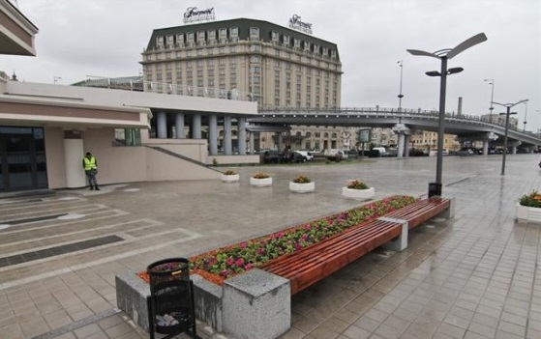 | шашкою, введено в дію фонтан, встановлено перильну огорожу, лавки, урни, влаштовано зовнішнє освітлення площі та озеленення.  Це дає можливість вільного проходу пішоходів від станції метро «Поштова площа» на центральну частину Поштової площі та до набережної р. Дніпро.
Будівництво Подільського мостового переходу через р.Дніпро
Подільський мостовий перехід має з’єднати правий і лівий береги Києва. Його протяжність складе близько 7 км. По ньому передбчається пустити четверту гілку метрополітену.
Крім автомобілів і метро, двоярусний міст передбачає велодоріжки і доріжки для пішоходів, які зможуть пройтися від вулиці Межигірської на Подолі до бульвару Перова на Воскресенці.
Виконувалися наступні роботи:
– розроблялась робоча документація на окремі ділянки мостового переходу (міст через Гавань, заїзд на мостовий перехід з вул. Набережно- Хрещатицької в районі
вул. Верхній - Нижній Вал, спеціальні допоміжні споруди по підсиленню конструкцій тимчасових руслових опор);  - будівельно-монтажні роботи (естакада в урочищі Горбачиха, міст через р. Десенку, лівоповоротний з’їзду на Рибальський півострів). | 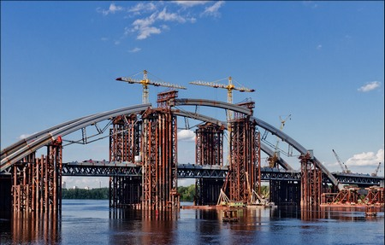
Будівництво під’їзної автомобільної дороги від Червонозоряного проспекту
(поблизу примикання вул. Кіровоградської) до Міжнародного аеропорту
«Київ» (Жуляни)
З метою забезпечення зручного під'їзду до міжнародного аеропорту «Київ» (Жуляни) у 2015 році виконувалися дорожні роботи на вул. Медовій з улаштуванням нижнього шару асфальтобетону, роботи з горизонтально-направленого буріння для улаштування дощової каналізації з труби SPIROBUR Ø 900 мм та проектні роботи.
Реконструкція з розширенням просп. Григоренка
Виконано наступні роботи:
– влаштування верхнього шару проїзної частини;
– благоустрій прилеглої території;
– влаштування тротуарів;
– мережі зовнішнього освітлення.
Роботи по об’єкту завершено. Готуються документи по введенню в експлуатацію.
Реконструкція вул.Братської з демонтажем трамвайних колій на
вул. Братській та на Контрактовій площі у Подільському районі
У 2015 році виконано:
– перерахунок кошторисної вартості об’єкту та проведено експертизу кошторисної документації;
– будівельні роботи
- демонтаж трамвайної колії;
- влаштування мережі зовнішнього освітлення;
- ремонт оглядових колодязів та зливоприймачів;
- влаштування 2-шарового асфальтобетонного покриття;
- влаштування тротуарів ФЕМ;
- влаштування направляючої пішохідної огорожі;
- нанесення розмітки пластиком.
Роботи по об´єкту завершено.
Реконструкція вул. А.Ахматової на ділянці від просп. Григоренка до
вул. Урлівської у Дарницькому районі
У 2015 році:
– отримано контрольну картку на тимчасове порушення благоустрою та його відновлення у зв´язку з виконанням робіт;
– виконано будівельні роботи
- влаштування верхнього шару проїзної частини;
- благоустрій прилеглої території;
- влаштування тротуарів.
Реконструкція проспекту Перемоги
Тривала робота з реконструкції важливої транспортної артерії міста - проспекту Перемоги:
- здійснювалися капітальні ремонти: мосту «Пролісок», містка через р. Нивки
шляхопроводу на перетині просп. Перемоги з Кільцевою дорогою та просп. Палладіна, шляхопроводу на перетині просп. Перемоги біля станції метро «Святошин»;
- виконані роботи з гідроізоляції на Ковельському та Святошинському шляхопроводах;
- виконані роботи з організації дорожнього руху по просп. Перемоги.

Реконструкція вул .Сортувальної на ділянці від вул. Канальної до

вул. Клеманської
Виконувалися наступні роботи:
– влаштування верхнього шару асфальтобетонного покриття проїзної частини;
– влаштування тротуарів;
– нанесення горизонтальної розмітки;
– благоустрій прилеглої території.
Роботи по об’єкту завершено. Готуються документи з введення в експлуатацію.
Реконструкція вул. Васильківської на ділянці від Голосіївської площі до
Амурської площі
Виконувалися наступні роботи:
- перевлаштування побутової та дощової каналізації;
-влаштування нижнього шару асфальтобетонного покриття на основній траншеї під дощову та побутову каналізацію.
Реконструкція та будівництво вулично-дорожньої мережі в частині
створення велосипедної інфраструктури та рекреаційного велосипедного
маршруту в м.Києві (від житлового масиву Троєщина до Європейської площі)
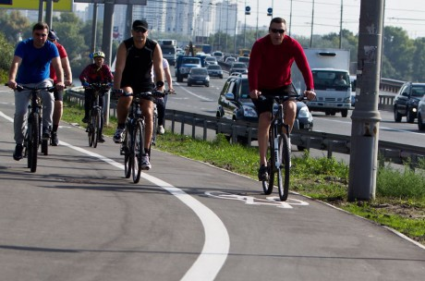 | У 2015 році відбулося відкриття Велосипедного маршруту «Житловий масив Троєщина – Європейська площа» загальною довжиною 21,61 км, який проходить проспектом Генерала Ватутіна, Московським мостом, вулицею Труханівською (рекреаційна частина маршруту), Парковим мостом, схилами Хрещатого парку, Володимирським узвозом, Європейською площею.
Будівництво світлофорних об’єктів
У 2015 році розроблено проектно-кошторисну документацію на 20 світлофорних об’єктів та розпочато проектування 24 об’єктів. Проводилися будівельні роботи на 13 світлофорних об’єктах, з яких побудовано 6.
Хімічне закріплення ґрунтів на окремих ділянках Сирецько-Печерської та
Куренівсько-Червоноармійської ліній київського метрополітену
Проводилося хімічне закріплення ґрунтів на окремих ділянках Сирецько-Печерської лінії довжиною 1 146,2 п. м.
Встановлено та тестується програмно-апаратний комплекс Єдиного автоматизованого диспетчерського центру управління комунальним автотранспортом міста Києва в комунальних підприємствах «Шляхово-експлуатаційне управління по ремонту та утриманню автошляхів та споруд» районів м. Києва.
У 2015 році:
- впроваджено відокремлену смугу для руху громадського транспорту на 14 вулицях міста Києва;
- введено в дію проект «Пасажирський контроль», який передбачає виділену лінію для звернень громадян щодо якості транспортного обслуговування;
- створено спеціалізовану Станцію технічного обслуговування автобусів. Відновлено Центр технічного обслуговування тролейбусів;
- концептуально оновлено дизайн Київського фунікулеру;
- впроваджено безконтактну оплату за проїзд на 6 станціях швидкісного трамваю Борщагівської лінії та фунікулері.

1.3. Житлово-комунальна інфраструктура
Покращення якості санітарного очищення міста
Зважаючи на екологічну шкоду, яку завдає захоронення сміття, м. Київ цілеспрямовано вишукує нові шляхи для його переробки.
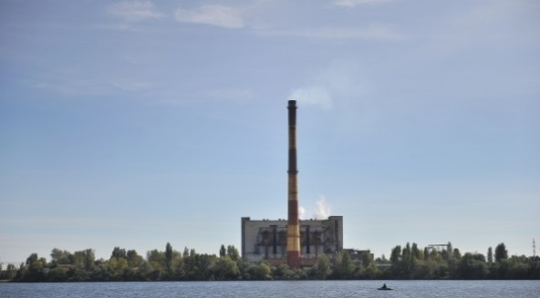 | Філіал «Завод «Енергія» ПАТ «КИЇВЕНЕРГО» у вирішенні цієї проблеми відіграє одну з ключових ролей, оскільки надає можливість більш безпечно, з екологічної точки зору, утилізувати до 20% відходів за рік.
Завдяки виконаним у 2014 році роботам з будівництва перемички між районною котельнею «Позняки» та ТЕЦ-5 з метою передачі до міської теплової мережі теплової енергії від спалювання твердих побутових відходів, теплової енергії вистачає для забезпечення приблизно 60 багатоквартирних будинків на житловому мсиві «Позняки». Це дає змогу відпускати на масив понад 100 Гкал тепла у вигляді гарячої води та опалення, при цьому споживання природного газу в ПАТ «КИЇВЕНЕРГО» в опалювальний сезон зменшилося на 15 млн куб. м.
Підприємствами сфери поводження з відходами забезпечується їх завезення для спалювання у встановлених обсягах відповідно до Меморандуму про співпрацю між філіалом «Завод «Енергія» ПАТ «КИЇВЕНЕРГО», КП «Київкомунсервіс» та підприємствами-перевізниками твердих побутових відходів. Філіалом «Завод «Енергія» ПАТ «КИЇВЕНЕРГО» у 2015 році термічно знешкоджено 253 730,53 тонни відходів.
У 2015 році виконано роботи з модернізації та відновлення функціонування системи очистки стічних вод «ROCHEM UF-Sisteme GmbH» на полігоні твердих побутових відходів № 5 у с. Підгірці.
Створення сприятливих умов для створення та функціонування ОСББ
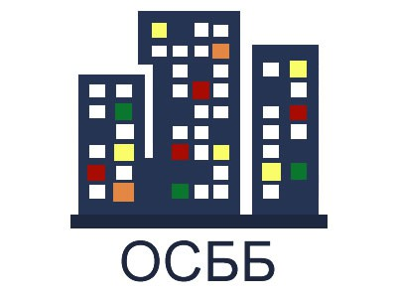 | З 01.07.2014 підприємства-виробники стали виконавцями комунальних послуг у всіх будинках м. Києва незалежно від їхньої форми власності та управління.  У звітному році 15 багатоквартирних будинків ОСББ отримали послуги з утримання будинку та прибудинкової території від КП «Керуюча компанія з утримання житлового фонду районів м. Києва».
Створення системи ефективного управління житлом
та підприємствами галузі
Відповідно до рішення Київської міської ради від 09.10.2014 № 270/270 «Про удосконалення структури управління житлово-комунальним господарством міста Києва» у кожному районі м. Києва створено Керуючу компанію з утримання житлового фонду, які є учасниками ринку надання житлово-комунальних послуг в столиці.
Продовжується практика залучення некомунальних житлово-експлуатаційних організацій до обслуговування житлового фонду. На даний час 123 приватні підприємства обслуговувають 742 будинки, що становить 17,6 % загальної кількості багатоквартирних житлових будинків м. Києва.
У 2015 році створено 43 ОСББ.
Започатковано практику з реалізації енергоефективних заходів у багатоквартирних будинках, в яких створено ОСББ, а також у кооперативних будинках. Передбачені заходи, реалізуються на умовах співфінансування, коли за рахунок ОСББ/ЖБК фінансується 30 відсотків вартості робіт за проектом.
Модернізація та технічне переоснащення житлового фонду, інженерних
мереж і устаткування
З метою приведення у належний технічний стан житлового фонду та підвищення рівня благоустрою прибудинкових територій у звітному році проводилися роботи відповідно до адресних переліків.
Упродовж 2015 року виконані роботи з ремонту: фасадів у 81 житловому будинку; покрівель у 322 житлових будинків; сходових клітин у 461 житловому будинку; заміни вікон у 118 житлових будинках; під’їздів у 38 житлових будинків; інженерних мереж 186 житлових будинків, в тому числі, виконані роботи із ремонту індивідуальних теплових пунктів у 3 житлових будинках; зливоприймальних/зливостічних мереж у 33 будинках; електромереж у 272 житлових будинках; встановлення лічильників теплової енергії у 5 будинках; 5 квартир комунальної власності, в тому числі після пожежі; підсилення конструкцій та ремонтно-оздоблювальні роботи фасадів 13 житлових будинків; асфальтного покриття 255 прибудинкових територій; облаштування ігрових та спортивних майданчиків у кількості 549 одиниць.
Модернізація та ремонт ліфтів у житлових будинках
Крім зазначених робіт у житлових будинках було передбачено виконати роботи із заміни та модернізації 110 ліфтів. Розпорядженнями виконавчого органу Київської міської ради (Київської міської державної адміністрації) від 22.06.2015 № 605 «Про затвердження адресного переліку об’єктів для виконання робіт із заміни (реконструкції) та модернізації ліфтів у житлових будинках м.Києва у 2015 році» та від 01.10.2015 № 974 «Про заміну (реконструкцію) та модернізацію ліфтів у житлових будинках м.Києва у 2015 році» затверджено адресні переліки для виконання цих робіт. У 2015 році було укладено 95 договорів на виготовлення проектно-кошторисної документації та виконання будівельних робіт і завершено роботи з реконструкції ліфтів на 27 об’єктах.
Також КП «Київбудреконструкція» відповідно до розпорядження виконавчого органу Київської міської ради (Київської міської державної адміністрації) від 09.04.2015 № 346 виконані роботи з капітального ремонту та модернізації ліфтів у 11 житлових будинках. Районними у місті Києві державними адміністраціями у звітному періоді проведено капітальний ремонт ліфтів у 52 житлових будинках Голосіївського району та 16 будинках Деснянського району.
Каналізаційні мережі міста
Протяжність каналізаційних мереж міста у 2015 році збільшено за рахунок виконання робіт на об’єкті: «Будівництво другої нитки Головного міського каналізаційного колектора в м. Києві».
У 2015 році за кошти державного бюджету виконано проходку тунельним способом діаметром три метри загальною протяжністю 88 метрів, а також внутрішню вторинну обробку поверхні каналізаційного колектору довжиною 2746 метрів, що становить 28% від загального обсягу виконаних робіт (для порівняння за весь період будівництва протягом 1993 – 2014 років виконано 45% вторинної обробки поверхні).
Інформатизація житлово-комунального господарства,
у тому числі житлово-експлуатаційних організацій
У вересні 2015 року в усіх районах міста завершилося переведення всіх диспетчерських служб районів на єдиний програмно-апаратний комплекс «ГородОК».
Забезпечення широкої підтримки державної політики та міських ініціатив
з реформування і розвитку житлово-комунального господарства
Департаментом житлово-комунальної інфраструктури виконавчого органу Київської міської ради (Київської міської державної адміністрації) у 2015 році постійно забезпечувалося висвітлення актуальної інформації щодо організації та проведення громадських заходів, спрямованих на популяризацію реформ у галузі житлово-комунального господарства, створення та функціонування ОСББ.
З метою інформування громадян у сфері житлово-комунального господарства, на офіційному сайті Департаменту житлово-комунальної інфраструктури виконавчого органу Київської міської ради (Київської міської державної адміністрації) розміщено 124 публікації; забезпечвується постійний діалог з громадськістю.
Проведення природоохоронних заходів для недопущення забруднення ґрунту
та ґрунтових вод господарчо-побутовими та виробничими стічними
водами та зменшення об’ємів захоронення відходів
Департаментом житлово-комунальної інфраструктури виконавчого органу Київської міської ради (Київської міської державної адміністрації) спільно з КП «Київське інвестиційне агентство» розглядалися пропозиції потенційних інвесторів щодо можливості будівництва сміттєпереробних комплексів (заводів) на території міста Києва та Київської області. Зокрема, в рамках реалізації домовленостей між виконавчим органом Київської міської ради (Київської міської державної адміністрації) та Урядом Швеції Міністерство іноземних справ Швеції делегувало Північній екологічній фінансовій корпорації (НЕФКО) вивчити попередні умови реалізації проекту з використання твердих побутових відходів (ТПВ) як джерела енергії для системи централізованого теплопостачання в місті Києві та можливості будівництва сміттєпереробного заводу.
З цією метою Департаментом житлово-комунальної інфраструктури виконавчого органу Київської міської ради (Київської міської державної адміністрації) забезпечено зустрічі представника НЕФКО та шведських з керівництвом ПАТ «КИЇВЕНЕРГО», філіалу «Завод «Енергія» ПАТ «КИЇВЕНЕРГО», ПрАТ «Київспецтранс», Компанії «VEOLIA» в Україні, КП «Київкомунсервіс», Компанії «Waste Management Systems» та відвідування ПАТ «Київенерго», заводу «Енергія», полігону ТПВ №5 у с. Підгірці Обухівського району Київської області та сортувальної станції, Waste Management Systems у с. Проліски Бориспільського району Київської області.

2. «Ощадлива енергетика»
Висока надійність роботи системи енергопостачання є однією з вирішальних умов забезпечення ефективної життєдіяльності міста.
Споживання електроенергії в Києві щороку зростає на 5%, а пропускна здатність енергосистеми та потужність діючих джерел фактично вичерпані. Саме тому, інтенсивне впровадження на столичних енергооб’єктах сучасних технічних
рішень та інвестицій в обладнання дуже важливе для міста.
Впровадження заходів з енергозбереження дозволить поліпшити якість життя киян та вивільнить інфраструктуру для подальшого росту міста.
У 2015 році було забезпечено реалізацію енергоефективних заходів у житловому та бюджетному секторі м. Києва на загальну суму понад 126 млн. грн.
У звітному році відповідно до затвердженого переліку об’єктів для виконання робіт із розробки проектно-кошторисної документації та виконання будівельно-монтажних робіт з оснащення інженерних вводів житлових будинків комунальної форми власності, житлово-будівельних кооперативів та об’єднань співвласників багатоквартирних будинків теплолічильниками разом з програмно-апаратною частиною диспетчеризації, було передбачено встановлення 1619 приладів обліку теплової енергії у житлових будинках м. Києва.
Станом на 30.12.2015 змонтовано 4230 теплолічильників у будинках м. Києва, у тому числі 1195 – за рахунок коштів міського бюджету, 3035 – за рахунок ПАТ «КИЇВЕНЕРГО». Прийнято на комерційний облік 4167 теплолічильників.
У звітному році відповідно до затвердженого переліку об'єктів для виконання робіт із розробки проектно-кошторисної документації та будівельно-монтажних робіт з термосанації будівель бюджетної сфери завершено роботи по трьом об’єктам (дошкільні навчальні заклади).
У 2015 році були передбачені заходи із встановлення індивідуальних теплових пунктів у житлових будинках м. Києва відповідно до затвердженого переліку об’єктів. Було обстежено 181 із 181 об’єктів. Проектні роботи виконано на 65 об’єктах, 35 об’єктів змонтовано.
Згідно із затвердженим у 2015 році переліком об’єктів для виконання робіт з реконструкції систем теплозабезпечення закладів бюджетної сфери та об'єктів комунальної власності, в тому числі із застосуванням альтернативних джерел енергії, було виконано проектні роботи на 2 об’єктах у повному обсязі.

3. «Зроблено в Києві»

Розвиток підприємництва
Основні зусилля спрямовувалися на формування сприятливих умов для розвитку ділової активності, в тому числі шляхом зменшення витрат бізнесу на дотримання та виконання обов’язкових регуляцій, завдяки чому Києву вдалося зберегти лідируючі позиції у розвитку малого та середнього підприємництва.
В рамках міського форуму «Інноваційний розвиток – основа заможної, процвітаючої громади та бізнесу» підписано Угоду про співпрацю між виконавчим органом Київської міської ради (Київською міською державною адміністрацією), Національним технічним університетом України «Київський політехнічний інститут» та Корпорацією «Науковий парк «Київська політехніка».
Основна мета Угоди – забезпечення всебічного та гармонійного розвитку інноваційної екосистеми SikorskyChallenge та PolytecoScienceCiti, як інноваційного каталізатору міста Києва.
У 2015 році на базі Науково технічного університету України «Київський політехнічний інститут» відбувся у 4-й щорічний Фестиваль інноваційних проектів «SikorskyChallenge 2015»
У рамках Фестивалю проводилися чотири конкурси та Міжнародний Форум інвесторів, а саме:
- 4-й конкурс стартапів «SikorskyChallenge»;
- Всеукраїнський конкурс науково-технічної творчості «Intel-Texно Україна»;
- Всеукраїнський конкурс бізнес-презентацій за програмою STEP 2015 (від CRDE GLOBAL);
- Міжнародний Форум інвесторів «Практика партнерства у інноваційній діяльності».
У травні 2015 року у столичному парку імені О. Пушкіна вперше пройшов Фестиваль міських проектів «PRO місто». В рамках фестивалю Департаментом промисловості та розвитку підприємництва виконавчого органу Київської міської ради (Київської міської державної адміністрації) представлено три проекти:
1. Концепція впорядкування дрібнорозбрібної торгівлі у місті Києві;
2. Інноваційне місто PolytecoScienceCity – Київська «Кремнієва долина»;
3. Дерегуляція господарської діяльності та реалізація державної регуляторної політики на місцевому рівні.
Розпочато впровадження пілотного проекту створення он-лайн служби для підприємців з можливістю отримання переліку всіх необхідних дозволів та ліцензій для відкриття різних видів бізнесу.
Зазначений проект орієнтований на збільшення шляхів взаємодії, зручності, зниження вартості послуг, підвищення їх персональної спрямованості, а також рівня інформованості представників бізнес-структури м. Києва про спектр дозвільних послуг та органів влади, що їх надають. Основною метою запровадження такої системи є створення максимально комфортних умов для підприємців, безкоштовний цілодобовий доступ до інформації щодо переліку ліцензій та дозволів, необхідних для відкриття конкретного виду бізнесу.
Картка киянина
З метою підтримки та забезпечення соціально незахищених, малозабезпечених та інших верств населення в м. Києві продовольчими та непродовольчими товарами за соціально досяжними цінами, управлінням торгівлі та побуту Департаменту промисловості та розвитку підприємництва виконавчого органу Київської міської ради (Київської міської державної адміністрації) продовжувалася робота щодо реалізації проекту «Картка киянина» у партнерстві з приватним бізнесом.
У реалізації вищезазначеного соціального проекту брали участь чотири продовольчі торговельні мережі великого формату: ПП «Білла Україна», ПП «Торговий дім «Вест Лайн», ТОВ «Новус Україна», ПрАТ «Фуршет» та непродовольча мережа супермаркетів побутової техніки ТОВ «Фокстрот».
Відповідно до укладених договорів між виконавчим органом Київської міської ради (Київською міською державною адміністрацією) та суб’єктами господарювання знижки за карткою киянина надавалися від 3 до 7 відсотків. Витрати, пов’язані з наданням знижок утримувачам картки киянина, суб’єктам господарюванням не компенсуються з міського бюджету.
Опрацьовувалися питання щодо розширення кола учасників проекту «Картка киянина». На стадії підписання угода з ПАТ «Київхліб».
Проводилися ярмаркові заходи, які отримали схвалення та підтримку від населення міста, та здійснювалися з соціальною метою – забезпечити киян, особливо незахищених верств населення, сільськогосподарською продукцією та продовольчими товарами за помірними цінами.

4. «Електронний уряд»

У 2015 році реалізація стратегічної ініціативи відбувалася в рамках виконання завдань Міської цільової програми на 2011-2015 «Київ інформаційний».
Забезпечено:
- систематичне оприлюднення проектів розпоряджень виконавчого органу Київської міської ради (Київської міської державної адміністрації), проектів рішень Київської міської ради, розробниками яких був виконавчий орган Київської міської ради (Київська міська державна адміністрація) на офіційному веб-порталі виконавчого органу Київської міської ради (Київської міської державної адміністрації), а також оприлюднення рішень Київської міської ради та розпоряджень виконавчого органу Київської міської ради (Київської міської державної адміністрації) у газеті «Хрещатик»;
- висвітлення офіційних заходів, розміщення інтерв'ю, коментарів керівництва Київської міської ради та виконавчого органу Київської міської ради (Київської міської державної адміністрації) у комунальних друкованих засобах масової інформації, та телеканалі «Київ» та радіостанції «Київ 98ФМ»;
- замовлення та проведення моніторингу засобів масової інформації та Інтернет-ресурсів, шляхом укладання договору з інформаційним агентством, яке здійснювало моніторинг та надавало інформацію для обробки та аналізу інформації.
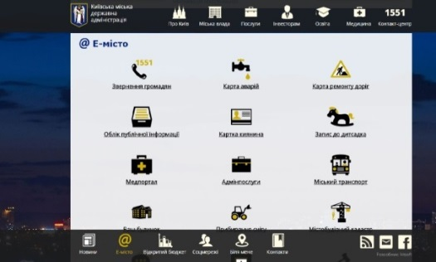 | У рамках проекту «Електронне місто» (Е-місто) на офіційному веб-порталі виконавчого органу Київської міської ради (Київської міської державної адміністрації) розміщено електронні ресурси:  «Відкритий бюджет», «Електронні закупівлі»,  «Бюджет участі», «E-демократія», «Київаудит»,
«Петиції», «Контактний центр міста Києва», «Адмінпослуги», «Облік публічної інформації», «Картка киянина», «Містобудівний кадастр», ІС «Промисловість і наука Києва», «Запис до дитсадка», «Медпортал», «Міський транспорт», «Ваш будинок», «Комунальне майно», «Карта аварій», «Карта ремонту доріг» тощо.

5.«Культурна височина»

Культурна політика у місті Києві спрямована на популяризацію вже існуючих культурно-мистецьких цінностей, та залучення місцевого населення до культурного життя столиці.
5.1. Організація культурних заходів
Візитною карткою міста Києва є численні міжнародні фестивалі, які відбулися за підтримки Департаменту культури виконавчого органу Київської міської ради (Київської міської державної адміністрації):
- Міжнародний фестиваль мистецтв «Діалоги культур»;
- Київський міжнародний кінофестиваль «Молодість»;
- фестиваль італійського музичного бароко «ItaliaFestivalBarocco»;
- Міжнародний фестиваль «Музичні прем’єри сезону» тощо;
- Міжнародний музичний фестиваль «О-FEST», який об’єднав на одній сцені найвідоміших виконавців жанру оперети, опери та мюзиклу з 14-ти країн світу (з кожним роком зростає кількість країн-учасниць),
- Міжнародний театральний фестиваль моновистав «Відлуння»,
- Фестиваль хореографічного мистецтва «КМАТОБ-FEST-2015»,
- ІV фестиваль молодої української режисури імені Леся Курбаса.
На партнерських засадах шляхом надання організаційно-інформаційної підтримки у м. Києві втілено ряд мистецьких проектів:
- новорічно-різдвяні заходи та встановлення Головної новорічної ялинки на Софійській площі з ГО «Столичні ініціативи» та «Країна мрій»;
- проект PinchukArtCentr «Сучасне мистецтво в Україні» з Благодійним фондом Віктора Пінчука;
- Міжнародний фестиваль сучасного мистецтва «ГогольFest»;
- концерти в рамках Міжнародного проекту «Елітні вечори камерної музики Євгенії Басалаєвої»;
- спільний проект Київ Фешн Парку про встановлення у 2015 році арт-обۥєктів у парках і скверах столиці.

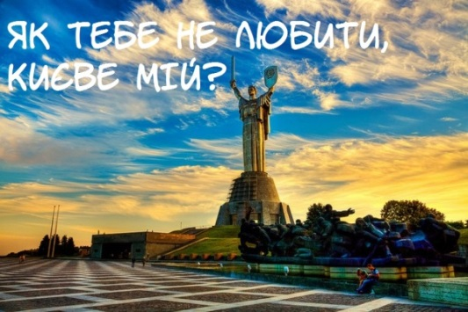 | З нагоди святкування Дня столиці та Дня Києва-2015 відбулися нові культурно-мистецькі заходи, зокрема:  - флешмоб з масового виконання Гімну міста Києва пісні-символу «Як тебе не любити, Києве мій!» у супроводі естрадно-симфонічного оркестру «Київ-Класик» (на Софійській площі»);
- концерт української та іспанської музики «Хабанера по-київські» в рамках проекту «Повернення» за участю колишніх співвітчизників, які живуть і працюють за кордоном (в Центральному парку на сцені літньої естради); вечір джазової музики на Софійській площі: виступ джаз-бенду Олександра Фокіна.
У 2015 році значно активізувалася діяльність муніципальних концертних закладів. Колективи збагатили свій репертуар новими програмами, активно працювали над створенням нових мистецьких проектів, зокрема, започатковано проект «Муніципальні художні колективи – громаді Києва.
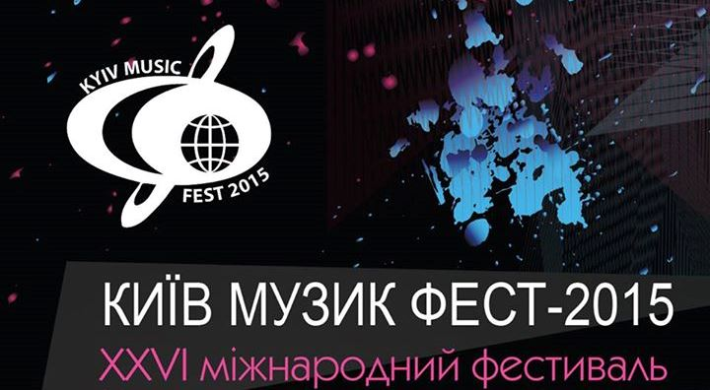 | Концерти хорової та інструментальної музики відбулися у рамках цього проекту на День Європи та День незалежності України, на відкритих майданчиках під час проведення державних та міських свят, відзначення пам’ятних дат.
Вперше було забезпечено доступ до культурного продукту в «неочікуваних місцях»: проведено концерт джаз-бенду у приміщенні Центрального залізничного вокзалу до дня закоханих; благодійні концерти у приміщенні Київської малої опери, новорічно-різдвяний концерт в Міжнародному аеропорту «Бориспіль» (Київський муніципальний академічний духовий оркестр).
19 грудня 2015 року на Софійській площі відбулося урочисте засвічення Головної новорічної ялинки за участю Київського міського голови В. Кличка та дружини Президента України М. Порошенко. У всіх районах столиці 19 грудня також були проведені святкові заходи та концерти з нагоди засвічення новорічних ялинок.
Відбувалися численні культурно-мистецькі заходи на відкритих майданчиках. Зокрема, «Новий рік між двома дзвіницями» на Софійській та Михайлівській площах, «Європейська зима» на Поштовій площі. З сольними концертами на Софійській, Поштовій площах та Співочому полі виступили муніципальні концертні та театральні колективи.
Проводилася благодійна та шефська робота театрально-концертних закладів серед соціально незахищених верств населення, щодо підтримки військовослужбовців, було організовано благодійні вистави та концерти у воєнних госпіталях, військових частинах тощо для учасників АТО. Муніципальні театрально-концертні заклади протягом року надавали для них благодійні місця на свої вистави.
Напередодні Міжнародного дня театру 23 березня 2015 року було проведено урочисту церемонію вручення Театральної премії «Київська Пектораль» у 14 номінаціях, розмір кожної премії становив 8 тис. грн. В рамках Дня Києва 28 травня відбулося вручення Мистецької премії «Київ» у семи номінаціях: у галузі літератури, кіномистецтва, музичної композиції, журналістики та театрального, образотворчого і народного декоративного мистецтв. Розмір кожної премії – 25 тис. грн.
Проведено акції «Ніч у музеї» в Музеї історії міста Києва, Національному музеї мистецтв імені Богдана та Варвари Ханенків, Літературно-меморіальному музеї М.Булгакова, Літературно-меморіальному музеї-квартирі П.Г.Тичини в м.Києві та інших. Крім того, в Музеї історії міста Києва проведено театралізовані екскурсії
Відбулися урочистості з нагоди 90-річчя створення Київського академічного театру юного глядача на Липках – одного з найстаріших театрів України.
Проведено численні конференції, семінари, круглі столи, тренінги. В тому числі:
- семінар «Перша допомога музеям у надзвичайних ситуаціях: міжнародні практики і український досвід» (у рамках проекту «Динамічний музей», НЦНК «Музей Івана Гончара»),
- конференція «Традиційна культура України ХХ ст., як складова культурної політики: стан та перспективи розвитку» (НЦНК «Музей Івана Гончара»),
- науково-практична конференція «Народні художні промисли України: історія, сьогодення, перспективи» (Національний музей українського народного декоративного мистецтва),
- науково-практична конференція «Українська писемність та мова в манускриптах і друкарстві» (Музей книги і друкарства України),
- ХІ науковий семінар «Роль визначних особистостей – митців, діячів науки та культури у процесі формування національної самосвідомості наприкінці ХІХ - початку ХХ ст. (до 175-ої річниці від дня народження Михайла Старицького) (Музей видатних діячів української культури) та інші.
Проведено модернізацію технічних засобів у музеях (придбано комп’ютери, отримуються ліцензії на програмне забезпечення тощо).
Реалізується програма «Єдиний бібліотечний інформаційний простір», в рамках якої велися електронні каталоги, оновлювалися сайти бібліотек, база технічних засобів.

6. «Дніпровська перлина»

Стратегічна ініціатива націлена на збереження і розвиток долини річки Дніпро в місті Києві та має підкреслити статус нашого міста як унікальної, комфортної, зеленої та збалансованої столиці України.
Стратегічна ініціатива «Дніпровська перлина» охоплює територію долини Дніпра в межах Голосіївського, Дарницького, Деснянського, Дніпровського, Оболонського, Печерського та Шевченківського адміністративних районів м. Києва та включає вільні від забудови прибережні території, східні схили Старокиївського та Печерського плато, набережні, парки, мости та Дніпровські острови в проектних межах міста.
Міжнародний фестиваль СANactions 2015
У травні 2015 року вже у восьмий раз проведено Міжнародний архітектурний фестиваль CANactions на базі промзони «НижняТеличка».
В рамках фестивалю були проведені майстер класи, воркшопи та лекції від відомих архитекторів з усього світу:
- інсталяції сучасних українських митців.
- виставка проектів провідних європейських архітекторів та урбаністів, лекторів фестивалю;
- «Beyond The Square» – проект португальського фотографа Manuel Sousa, який вирішив показати світу Революцію Гідності очима та історіями українців, що пронесли її через серце;
- виставка фіналістів міжнародного конкурсу Archiprix International 2015. Найкращі дипломні проекти з архітектури, містобудування та ландшафтної архітектури з 351 найліпших університетів світу;
- презентація результатів роботи команд міжнародного воркшопу «Telychka – A Place to Care» під керівництвом Тео Хаубена (Нідерланди) та Віктора Зотова (Україна);
- презентація спільного проекту CANactions та EGEA (European Geography Association): «Mapping Positive Urban Experience in Kyiv» який відбувається в рамках проекту із культурного обміну менеджерів TANDEM;
- презентація міжнародної школи урбаністики СANactions.

7. «Здоровий киянин»

Пропаганда та формування здорового способу життя серед молоді – основний засіб створення сприятливих умов для виховання моральності та загальнолюдських цінностей.

7.1. Спорт та робота із молоддю
Київ на сьогодні є одним із сучасних спортивних центрів України. За результатами рейтингу роботи по спорту вищих досягнень, як з олімпійських, так і з не олімпійських видів спорту, столиця України традиційно посідає перше загальнокомандне місце серед всіх територій країни.
У м. Києві спостерігається позитивна динаміка зайнятих різними видами дитячо-юнацького спорту та фізкультурно-оздоровчою роботою.
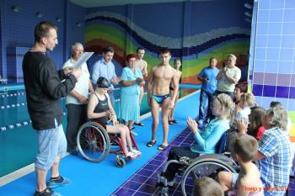 | У 2015 році відкрито 3 дитячо-юнацьких спортивних школи комунальної власності – ДЮСШ «Юніор спорт», ДЮСШ для інвалідів «Шанс», ДЮСШ для інвалідів з ігрових видів спорту «Метеор».  До Дня фізичної культури та спорту у Деснянському районі відкрито нове приміщення ДЮСШ № 23, обладнане сучасним спортивним інвентарем
Проводилися роботи з проектування реконструкції стадіону «Русанівець» на бульв. Давидова, 10-12 у Дніпровському районі м. Києва, капітального ремонту: футбольного поля дитячо-юнацької спортивної школи «Атлет» на вул. Зрошувальній, 4-а у Дарницькому районі, приміщень дитячо-юнацької спортивної школи «Ринг» на вул. Героїв Дніпра, 31-а у Оболонському районі, футбольного поля ДЮСШ №15 на вул. Якубовського, 7-а у Голосіївському районі, приміщень спеціалізованої ДЮСШ олімпійського резерву №6 на вул. Туполева, 22-д у Шевченківському районі, позаміського дитячого закладу оздоровлення та відпочинку «Зміна» (Бородянський р-н, с. Пилиповичі).
У сфері спорту вищих досягнень щорічно проводилася низка заходів: міжнародна велогонка Race Horizon Park; міжнародні змагання з триатлону Kiev Triathlon Cup; міжнародний турнір «Ukraine Nation Cup» з гімнастики спортивної серед дорослих та молоді; чемпіонати та Кубки України з боксу, сучасного п’ятиборства, греко-римської боротьби, дзюдо, легкої атлетики, стрибків у воду, веслування академічного, хокею з шайбою, бейсболу та ін.
7.2. Охорона здоров’я
Виконання заходів з підвищення ефективності медичного обслуговування населення та модернізація галузі охорони здоров`я у місті Києві протягом 2015 року здійснювалось за наступними напрямками:
Вторинний рівень надання медичної допомоги
На базі восьми багатопрофільних стаціонарних закладів охорони здоров’я створено лікарні інтенсивного лікування: 5 закладів охорони здоров’я дорослої та 3 дитячої мережі, в яких сконцентровано матеріальні, фінансові та кадрові ресурси, що забезпечує гарантовану невідкладну медичну допомогу населенню м. Києва, а це близько 500 тисяч пацієнтів в рік.
У 2015 році відкрито перше в місті Києві відділення екстреної (невідкладної) медичної допомоги в Київській міській клінічній лікарні № 12 (лікарні інтенсивного лікування), а також завершено реконструкцію приймально-діагностичного відділення цієї лікарні, введено в дію відділення кардіореанімації – 1 пусковий комплекс реконструкції приймального та спеціалізованих відділень Олександрівської клінічної лікарні м. Києва.
Проводилася модернізація нефрологічної служби.
Здійснено заходи щодо оновлення парку діалізних машин.
Відкрито оновлене відділення гемодіалізу в Київській міській клінічній лікарні № 3, у якому переобладнано палати у діалізні зали і розміщено 14 нових гемодіалізних місць.
Розпочато спільний з ДУ «Інститут серця Міністерства охорони здоров’я України» соціальний проект «Стоп інфаркт», мета якого – скорочення смертності та інвалідизації населення та підвищення ефективності системи лікування серцево-судинних захворювань.  Розпочато створення динамічного реєстру хворих на цукровий діабет, розробку | 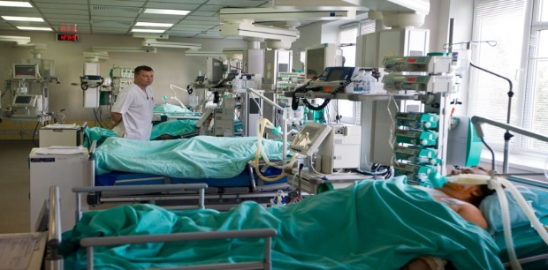
програмного продукту щодо впровадження медичної складової «Картки киянина» в частині «електронного рецепту» для хворих на діабет.
У Київському міському клінічному ендокринологічному центрі відкрито новий операційний блок з палатами інтенсивної терапії відділення ендокринної хірургії.
Медична допомога учасникам антитерористичної операції (далі - АТО)
Базовим закладом охорони здоров’я щодо лікування та реабілітації учасників антитерористичної операції визначено Київський міський клінічний шпиталь інвалідів війни (Шпиталь).
У Шпиталі створено Реабілітаційний центр, де надавалася реабілітаційна медична допомога, зокрема спинальним хворим та хворим з наслідками психотравм, у складі якого функціонує реабілітаційне відділення на 50 ліжок мультидисциплінарного профілю, в тому числі і для спінальних хворих.
Проліковано 272 учасника АТО.
Медико-психологічну реабілітацію учасники АТО отримували в умовах денного стаціонару на базі Комунального некомерційного підприємства «Консультативно-діагностичний центр Дніпровського району м. Києва» та кабінетів психологічної розвантаження в Оболонському, Соломянському, Деснянському районах столиці.
Затверджено Алгоритм організації надання медичної допомоги киянам – учасникам антитерористичної операції, згідно з яким створено «Єдине вікно».
Екстрена медична допомога
В місті Києві відпрацьовано систему екстреної медичної допомоги (ЕМД). Створено розгалужену мережу за рахунок розгортання додаткових пунктів тимчасового базування ЕМД.
Збільшено кількість бригад:
- в денний час - з 152 до 195 бригад;
- в нічний час - з 99 до 115 бригад.
За рахунок здійснення зазначених заходів вдалося збільшити питому вагу вчасних доїздів до виклику (протягом 10 хвилин) з 86% до 93%.

Забезпечення житлом медичних працівників
Відповідно до розпорядження виконавчого органу Київської міської ради (Київської міської державної адміністрації) від 24.06.2011 № 1060 «Про будівництво житла для працівників медичних закладів комунальної власності м. Києва» (зі змінами) велося будівництво житлового будинку на вул. Підвисоцького, 4-В у Печерському районі столиці, в якому 275 квартир заплановано виділити для працівників закладів охорони здоров’я, що входять до сфери управління Департаменту охорони здоров’я виконавчого органу київської міської ради (Київської міської державної адміністрації).
7.3. Соціальний захист
Соціальний захист киян залишається одним з пріоритетних напрямів діяльності київської міської влади та здійснюється через реалізацію міської цільової програми «Турбота. Назустріч киянам» на 2011-2015 роки.
Встановлено автоматичний принцип надання субсидії на новий період (скасовується необхідність повторного звернення до органу соціального захисту населення для призначення субсидії на новий період у разі відсутності змін).
Станом на 01.01.2016 в місті Києві забезпечено надання населенню житлових субсидій за спрощеним порядком.
Для посилення соціального захисту населення під час оплати житлово-комунальних послуг та з метою надання житлових субсидій при кожній районній в місті Києві державній адміністрації працювали комісії з питань призначення субсидій, як виняток.
З метою оперативного надання консультацій у Департаменті соціальної політики виконавчого органу Київської міської ради (Київської міської державної адміністрації) та у 10 районних управліннях організовано роботу телефонних «гарячих ліній».
Прийом громадян, які звертаються за призначенням житлової субсидії, проводився щоденно у зручний для населення час в районних управліннях праці соціального захисту населення та у 58 філіях органів соціального захисту населення, які розміщувалися в приміщеннях житлових організацій. Для уникнення черг та зручності мешканців міста Києва, прийом документів для призначення субсидії проводивсяза попереднім записом.
Законом України від 28.12.2014 № 76-VІІІ “Про внесення змін та визнання такими, що втратили чинність, деяких законодавчих актів України” з 1 червня 2015 року скасовано право на безоплатний проїзд у міському та приміському транспорті таким категоріям громадян як ветерани праці, діти війни, жертви нацистських переслідувань, члени сімей загиблих (померлих) ветеранів війни, інвалідів ІІІ групи та інших. Але, київська міська влада прийняла рішення від 28.05.2015 № 567/1431 «Про внесення змін до рішення Київської міської ради від 17.02.2011 № 19/5406 «Про затвердження міської цільової програми «Турбота. Назустріч киянам» на 2011-2015 роки», про надання права безоплатного проїзду в Київському метрополітені, зокрема, пенсіонерам та інвалідам ІІІ групи, які зареєстровані у місті Києві з 01 липня 2015 року виключно на підставі картки «Картка киянина».
Станом на 01.01.2016 органами соціального захисту забезпечено реєстрацію майже 650,0 тис. киян в системі «Картка киянина», з них близько 117,0 тис. осіб – у 2015 році. Понад 658,0 тис. осіб вже стали утримувачами “Картки киянина”, з них у 2015 році – понад 145,0 тис. осіб.
7.4. Ринок праці та зайнятість
У 2015 році в м. Києві проводилася робота, спрямована на підтримку сталої ситуації на столичному ринку праці, реалізацію заходів державної та регіональної політики зайнятості, з урахуванням ініціатив, передбачених сектором «Ринок праці та зайнятість» Стратегії розвитку міста Києва до 2025 року, та завдань Програми зайнятості населення м. Києва на період до 2017 року, затвердженої рішенням Київської міської ради від 02.10.2013 № 27/9615 9615 (зі змінами від 08.10.2015 № 114/2017).
Завдяки вжитим заходам місто Київ продовжує займати провідні позиції в сфері зайнятості серед інших регіонів. За останніми статистичними даними Державної служби статистики України в середньому за 9 місяців 2015 року чисельність зайнятого населення столиці у віці 15-70 років становила 1362,7 тис. осіб. Рівень зайнятості населення у віці 15-70 років є найвищим у державі і склав 62,3% (по Україні – 56,9%).
Значна увага приділяється розширенню сфери прикладання праці за рахунок створення нових робочих місць.
Протягом звітного періоду фахівці Київського міського центру зайнятості тісно співпрацювали з підприємствами, організаціями та установами м. Києва з метою реалізації державної політики зайнятості. З боку роботодавців така співпраця здійснювалась, зокрема, шляхом забезпечення районних центрів зайнятості м. Києва інформацією про наявність вільних робочих місць.
Для підвищення конкурентоспроможності безробітних на ринку праці Київський міський центр зайнятості організовував навчання за напрямками, що відповідали потребам роботодавців, зокрема, шляхом стажування безпосередньо на підприємствах та в організаціях і установах. У 2015 році стажування на підприємствах пройшли близько 0,4 тис. осіб.
За сприянням служби зайнятості проходили професійне навчання, перепідготовку або підвищення кваліфікації за професіями, які користуються попитом на ринку праці понад 6,1 тис. безробітних осіб.
Позитивним результатом діяльності міської влади є те, що середня заробітна плата одного штатного працівника по місту Києву постійно зростає та є найвищою серед регіонів України (номінальна заробітна плата штатних працівників столичних підприємств та їхніх відокремлених підрозділів з кількістю найманих працівників 10 і більше осіб становила 6732 грн на місяць).
7.5. Освіта і наука
Київ — великий освітній центр України, у якому функціонує 510 закладів загальної середньої освіти та 730 установ дошкільної освіти різних типів і форм власності, 28 професійно-технічних та 113 вищих навчальних закладів. За концентрацією учнів усіх рівнів на 1 тис. населення (290 учнів та студентів на 1 тис. населення) Київ перевершує порівнянні міста з країн Центральної та Східної Європи.
Охоплення середньою освітою в Києві — одне з найвищих серед порівнянних міст (99%), дошкільна освіта відстає з охопленням (63%).
До початку нового 2015 - 2016 навчального року введено в експлуатацію:
- дошкільний навчальний заклад № 270 (на 240 місць) на ділянці № 36 у
4 м-ні ж/м Позняки у Дарницькому районі;
- дошкільний навчальний заклад № 383 (на 190 місць) на вул. Гарматній, 41 у Солом'янському районі;
- відновлено 47 груп у функціонуючих дошкільних навчальних закладах.
Для забезпечення рівного права на здобуття дошкільної освіти, соціальний захист, підтримку дітей з особливими потребами, дітей з інвалідністю, які потребують корекції фізичного та (або) розумового розвитку, реабілітації функціонує 931 група компенсуючого типу (437 санаторних, 494 спеціальних), в яких виховується 16215 дітей та 32 групи інклюзивного навчання.
У 2015 році введено в експлуатацію:
- загальноосвітній навчальний заклад №128 (проектна потужність 1000 учнівських місць) на вул. Раїси Окіпної, 6 у Дніпровському районі;
- І пусковий комплекс будівництва (прибудова: 12 класів, харчоблок, актова зала, бібліотека, приміщення для гурткової роботи) загальноосвітнього навчального закладу № 140 (проектна потужність – 700 учнівських місць) на вул. Львівській, 47/8 у Святошинському районі;
- створено комунальний навчально-виховний заклад «Навчально-виховний комплекс № 141 «Освітні ресурси та технологічний тренінг» міста Києва» шляхом злиття двох загальних навчальних закладів І-ІІ ступенів № 141 і Технологічного ліцею «ОРТ»;
- виконано капітальний ремонт 146 дахів, 40 фасадів, 615 інженерних мереж, замінено вікна у 181 навчальному закладі, повірено 276 теплових лічильників.
У 2015-2016 навчальному році збільшено мережу інклюзивних класів до 95 одиниць у 18 навчальних закладах, що на 18% більше ніж у 2014-2015 навчальному році.
Оптимізовано мережу професійно-технічної освіти: шляхом об’єднання з 8 професійно-технічних навчальних закладів створено 4 заклади нового типу: Київський професійний коледж з посиленою військовою та фізичною підготовкою та 3 Професійні центри різногалузевого спрямування.

8. «Центр поруч з домом»
Місту Києву характерні диспропорції у розміщенні центрів ділової активності між лівим та правим берегами Дніпра: розташування 82% робочих місць та 62% житла на правому березі р. Дніпро стимулює щоденні трудові міграції великої кількості населення та транспортні перенавантаження.
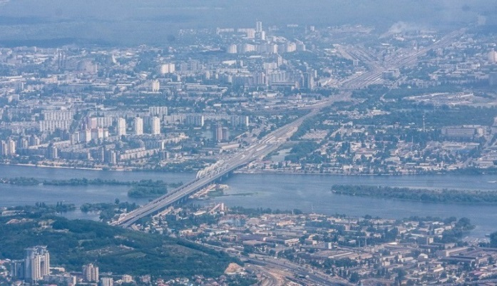 | Розвиток поліцентрічності – нова стратегія містобудування задля забезпечення збалансованого, гармонійного розвитку міста Києва, що має здійснюватися шляхом переходу від моно- до поліцентричної моделі територіально-просторового розвитку, створення кількох центрів активності загальноміського значення (адміністративно- ділових,
культурно-історичних, природно-рекреаційних). Формування децентралізованої збалансованої моделі територіального та соціально-економічного розвитку міста є довгостроковим процесом, що має відображатися у процесах стратегічного планування розвитку міста Києва, перш за все при забудові міських районів.
У 2015 році заходи з реалізації стратегічної ініціативи здійснювались в межах вдосконалення геоінформаційної системи та геопорталу містобудівного кадастру, розроблення зонінгу та інтегрованого плану розвитку транспортної інфраструктури м. Києва і його приміської зони (ІС ТМК).
Зонінг міста Києва продовжувався розроблятися окремо по кожній з семи планувальних зон, на які поділена територія міста. В першу чергу розроблено Зонінг центральної планувальної зони міста Києва. Відповідно до ДСТУ-Н Б Б 1.1-12:2011 «Настанова про склад та зміст плану зонування території (Зонінг)», Методики складання та змісту Зонінгу міста Києва, положення якої схвалено Науково-технічною радою Міністерства регіонального розвитку, будівництва та житлово-комунального господарства України, Зонінг центральної планувальної зони міста Києва містить Схему зонування території міста Києва з відповідними текстовими матеріалами, фрагмент історико-архітектурного опорного плану та схеми планувальних обмежень, а також Плани зонування всіх планувальних утворень з містобудівними регламентами.
На виконання Рішення Київської міської ради від 20.09.2012 №69/8353 відповідно до укладених договорів розроблявся план зонування території центральної планувальної зони м. Києва та план зонування території інших частин столиці. З 25 грудня 2015 року відбувається процедура розгляду та врахування пропозицій громадськості до проекту Зонінгу центральної планувальної зони міста Києва.
Серед завдань, які реалізовано Департаментом містобудування та архітектури виконавчого органу Київської міської ради (Київської міської державної адміністрації в рамках створення Містобудівного кадастру у 2015 році, слід відмітити:
- роботу з розробки інформаційного ресурсу «Будинки і споруди, їх правовий режим, технічний стан, архітектуру та історико-культурну цінність на підставі топографічних карт і планів, даних технічної інвентаризації та проектних рішень таких об’єктів»;
- роботу зі створення геопросторової бази даних адресного реєстру міста;
- роботу зі створення аналітичної системи містобудівного моніторингу та налагодження інформаційної взаємодії з суб’єктами містобудівної діяльності;

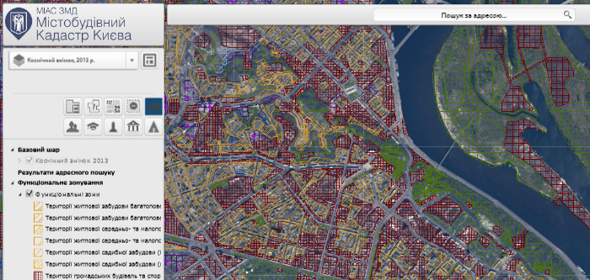 | - роботу зі створення геопросторової бази даних адресного реєстру міста;  - роботу зі створення аналітичної системи містобудівного моніторингу та налагодження інформаційної взаємодії з суб’єктами містобудівної діяльності;
- роботу зі створення геопросторової бази даних адресного реєстру міста;
- роботу зі створення аналітичної системи містобудівного моніторингу та налагодження інформаційної взаємодії з суб’єктами містобудівної діяльності;
- створення Технічного завдання на розробку Технічного проекту МІАС ЗМД Департаменту містобудування та архітектури;
- надання послуг щодо розробки Технічного проекту КСЗІ МІАС ЗМД Департаменту містобудування та архітектури виконавчого органу Київської міської ради (Київської міської державної адміністрації);
- з надання послуг щодо розробки Технічного проекту МІАС ЗМД Департаменту містобудування та архітектури виконавчого органу Київської міської ради (київської міської державної адміністрації);
- придбання технічного обладнання для КСЗІ;
- створення єдиної цифрової топографічної основи міста, як інформаційного ресурсу міської інформаційно-аналітичної системи забезпечення містобудівної діяльності «Містобудівний кадастр м. Києва», вихідних даних розробки плану зонування території міста та іншої містобудівної документації;
- виконання І та ІІ етапів роботи з наземного лазерного сканування та створення бази даних (в т.ч. інвентаризація об’єктів благоустрою);
- створення програмного комплексу системи захисту інформації МІАС ЗМД;
- придбання обчислювальної техніки для МІАС ЗМД;
- придбання технічного обладнання для функціонування МІАС ЗМД.
Інструментом підтримки прийняття містобудівних рішень та оцінки наслідків того чи іншого сценарію розвитку для вулично-дорожньої мережі та транспортної системи міста стала Інформаційна система «Транспортна модель Києва» (ІС ТМК), метою створення якої є аналіз існуючої та прогнозування транспортної пропозиції міста, а також оцінка варіантів розвитку транспортної інфраструктури міста Києва та передмість.
При розробці інтегрованого плану розвитку транспортної інфраструктури м. Києва та його приміської зони було здійснено наступні заходи:  - розроблено транспортну модель м. Києва та його приміської зони та формує базу даних інформації щодо транспортного попиту та транспортної пропозиції; | 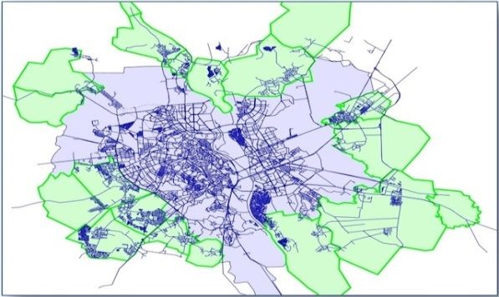
- придбано програмне забезпечення для створення транспортної моделі м. Києва та його приміської зони. Поставлено програмний продукт ІС ТМК (інформаційна система «Транспортна модель Києва»).
- поставлено технічне забезпечення для транспортного моделювання.
9. «Міжнародна гавань штаб-квартир»

Заходи з реалізації стратегічної ініціативи спрямовані на формування сприятливого клімату для залучення інвестицій, розвиток малого та середнього підприємництва.
З метою просування міжнародного та інвестиційного іміджу Києва упродовж 2015 року взято участь у:
- Міжнародній виставці нерухомості Міпім (м.Канни, Франція);
- Відкритому тижні європейських регіонів «European Open days Week» у м. Брюссель (Королівство Бельгія);
- Україно-австрійському бізнес форумі м. Відень (Республіка Австрія) з презентацією інвестиційних можливостей столиці України.
Проведено семінари-практикуми з підвищення кваліфікації представників Департаменту економіки та інвестицій з питань промоції Києва в інвестиційній та економічній сферах.
Створено інвестиційний веб-портал «Investinkyiv».
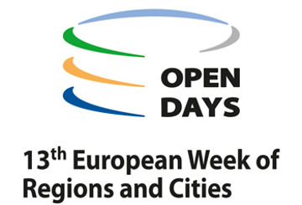 | У рамках проведення Відкритого тижня європейських регіонів «European Open Days Week» заступником голови Київської міської державної адміінстрації Поворозником М.Ю. було здійснено презентацію напрацювань міської влади в інвестиційній та економічній політиці міста Києва, прозорості та відкритості її діяльності, в т.ч. щодо впровадження систем on-line budget та
on-line tender, на відкритій тематичній конференції «Територіальне та парламентське співробітництво на терені Східного партнерства: перегляд відносин та імплементація Угод про асоціацію», яка полягала в обговоренні перспектив реалізації реформ у країнах східного партнерства – Грузії, Молдові та Україні.
Проведено навчальні семінари та семінари - практикуми:
- Оцінка інвестиційних проектів (спільно з ТОВ «Ернст енд Янг»);
- Взаємодія з міжнародними грантовими організаціями, благодійними фондами по залученню позабюджетних коштів.
- Застосування комунікаційних можливостей промоції міста;
- Промоція інвестиційної діяльності Києва з врахуванням потреб цільових аудиторій.
Підсумок

Розвиток економіки м. Києва в останні роки демонструє нестійку динаміку, що підтверджує різну адаптованість галузей міського господарства до викликів сучасності, та має наслідком зниження рівня інвестиційно - інноваційної активності та конкурентоспроможності.
На загальну економічну ситуацію в місті в 2015 році продовжувала негативно впливати несприятлива зовнішньоекономічна кон’юнктура та ризики з боку зовнішніх факторів: агресія на сході країни з боку Російської Федерації, погіршення зовнішньоекономічної кон’юнктури, згортання іноземними компаніями інвестиційних планів або перенесення термінів їх реалізації на майбутній період, дефіцит зовнішнього фінансування.
Разом із несприятливими зовнішніми факторами на сповільненні основних показників розвитку столиці позначилися відсутність проведення системних економічних реформ у країні, корупція та тіньові схеми в економіці, інфляційний тиск і підвищення внутрішнього інвестиційного попиту при зниженні реальних доходів населення.
На підставі аналізу тенденцій соціально - економічного розвитку міста Києва у 2015 році та оцінки його ресурсного потенціалу визначено актуальні проблеми соціально - економічного розвитку, пріоритети, основні завдання та заходи економічної та соціальної політики міської влади на середньостроковий період - на 2016 -2018 роки.

